CARTA DE PATROCINIO
Presentada la iniciativa de “Proyecto juvenil de ley sobre tuición responsable del adulto mayor”, elaborada por el equipo del Colegio Seminario Conciliar de La Ciudad de La Serena, en el marco del Torneo Delibera 2018, organizado por la Biblioteca del Congreso Nacional, manifiesto mi concordancia y adhesión a dicha iniciativa, ya que es una materia que solucionaría el grave abandono en que se encuentran un número importante de chilenas y chilenos de la tercera edad.

Brindo mi apoyo, en virtud de que este tipo de instancias son una excelente oportunidad para que los jóvenes puedan tener un acercamiento a las problemáticas de su entorno, permitiendo una sólida formación ciudadana.

Atentamente,

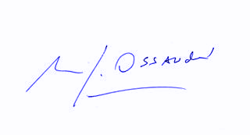
Manuel José Ossandón Irarrázabal
Senador

Valparaíso, 31 de mayo de 2018.

